Ⅳ 障害福祉サービス等の円滑な推進

１ 福祉サービス等の利用状況とサービス基盤の整備状況

(1) 訪問系サービス
延べ利用時間、実利用者数ともに平成23年度以降ほぼ増加傾向にあります。（図Ⅳ－１－１参照）
また、事業所の数も24年度と比べると、10 ％程度増えています。（図Ⅳ－１－２参照）圏域別で見ると中央西圏域が約６割を占めており、特に高知市に５割近くが集中しています。（図Ⅳ－１－３参照）

■ 図Ⅳ－１－１ 訪問系サービス 延べ利用時間及び実利用者数の推移
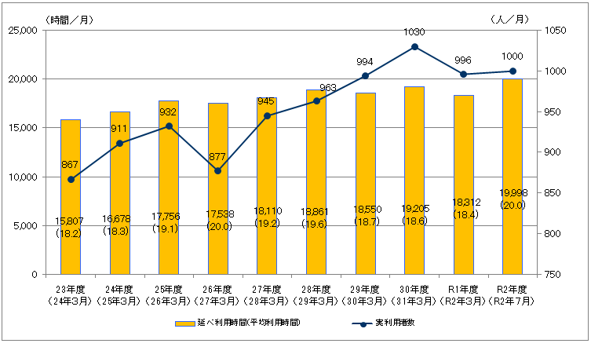

■ 図Ⅳ－１－２ 訪問系サービス 事業所数の推移
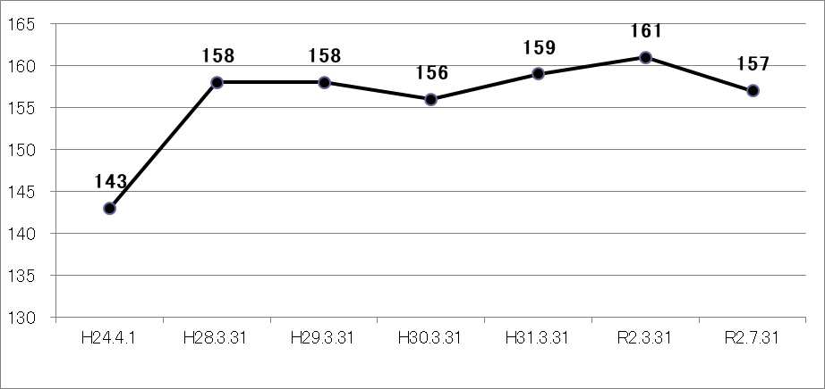

■ 図Ⅳ－１－３ 訪問系サービスの整備状況（R2.7.31現在）
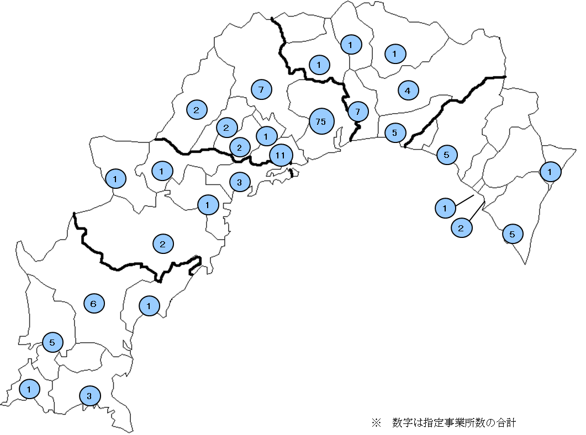

(2) 生活介護
平成27年度以降延べ利用日数、実利用者数ともにほぼ横ばいが続いています。（図Ⅳ－１－４参照）
また、平成30年度以降、事業所数、定員ともに年々増加しています。（図Ⅳ－１－５参照）

■ 図Ⅳ－１－４ 生活介護 延べ利用日数及び実利用者数の推移
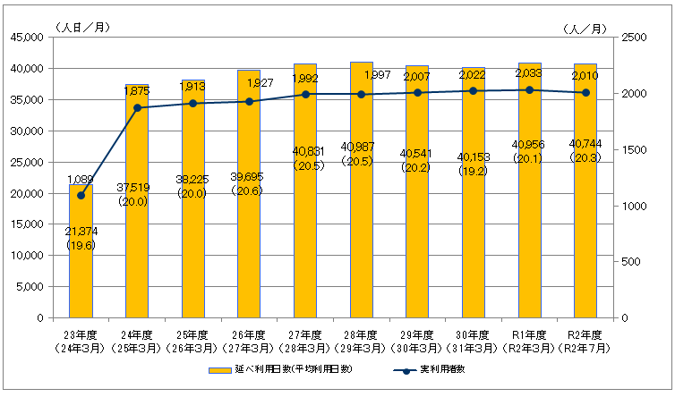

■ 図Ⅳ－１－５ 生活介護 事業所数及び定員の推移（※障害者支援施設を除く）
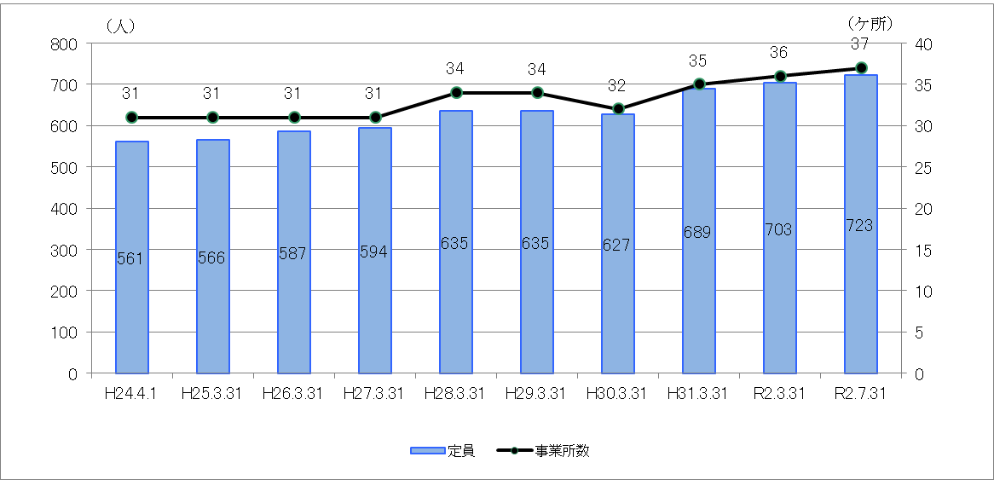

(3) 自立訓練（機能訓練）
延べ利用日数、実利用者数ともに、年によって増減があります。（図Ⅳ－１－６参照）
このサービスを提供している事業所は、県内では高知市にある事業所１ヶ所のみとなっています。（図Ⅳ－１－７参照）

■ 図Ⅳ－１－６ 自立訓練(機能訓練) 延べ利用日数及び実利用者数の推移
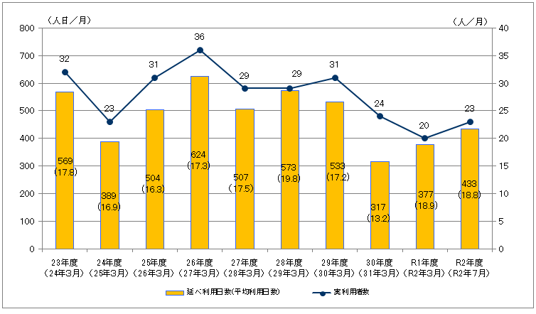

■ 図Ⅳ－１－７ 自立訓練（機能訓練） 事業所数及び定員の推移
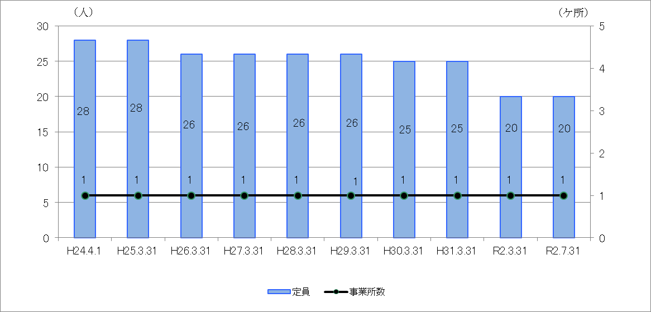

(4) 自立訓練（生活訓練）
延べ利用日数、実利用者数ともに、年によって増減があります。（図Ⅳ－１－８参照）
このサービスを提供する事業所は６ヶ所となっています。（図Ⅳ－１－９参照）

■ 図Ⅳ－１－８ 自立訓練(生活訓練) 延べ利用日数及び実利用者数の推移
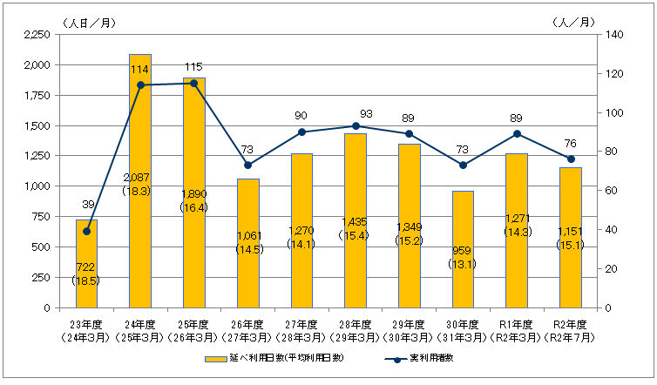

■ 図Ⅳ－１－９ 自立訓練（生活訓練） 事業所数及び定員の推移
（※障害者支援施設を除く）
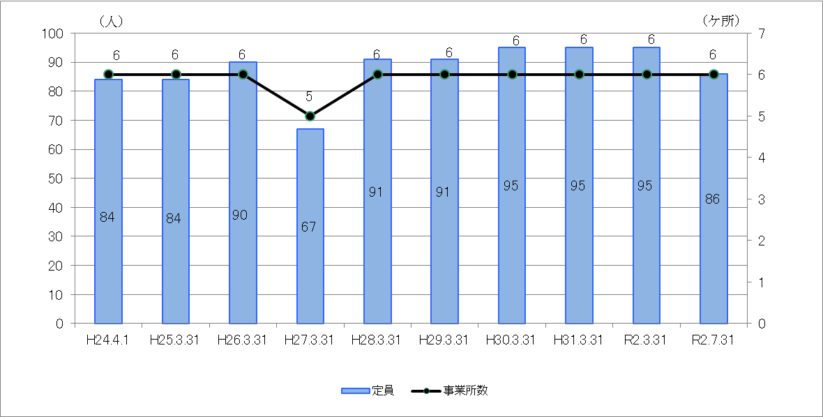

■ 図Ⅳ－１－１０ 生活介護・自立訓練の整備状況（R2.7.31現在）

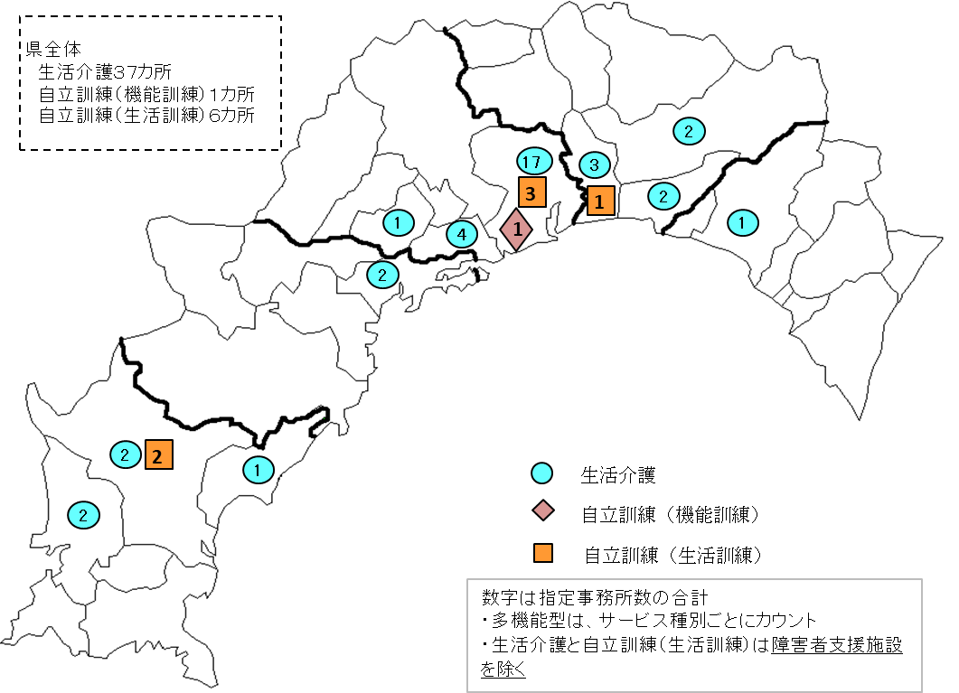

(5) 就労移行支援
延べ利用日数、実利用者数ともに、平成28年度以降ほぼ横ばいでしたが、令和２年度の実績は大きく増加しています。（図Ⅳ－１－11参照）
事業所の数はほぼ横ばいで、そのほとんどが、県中央部に集中しています。また、平成24年度と比較すると、定員の数は減少しています。（図Ⅳ－１－12及び17参照）

■ 図Ⅳ－１－11 就労移行支援 延べ利用日数及び実利用者数の推移
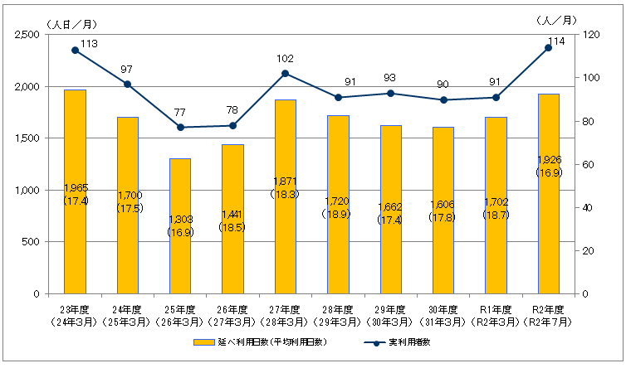

■ 図Ⅳ－１－12 就労移行支援 事業所数及び定員の推移
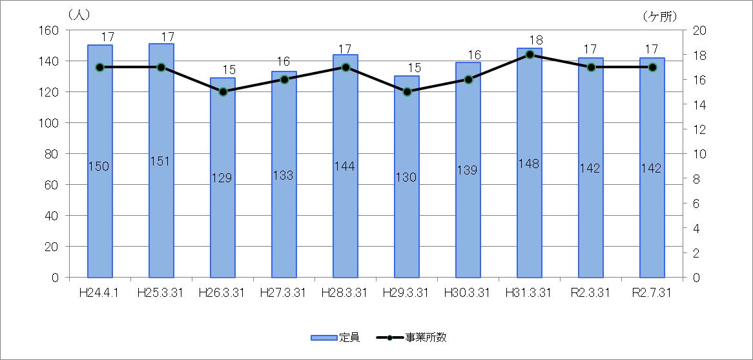

(6) 就労継続支援Ａ型
延べ利用日数、実利用者数ともに、平成29年度に減少して以降、ほぼ横ばいとなっています。（図Ⅳ－１－13参照）
事業所の数、定員は、平成28年度まで増加傾向でしたが、その後減少をし、令和元年度に平成28年度並みに増加しています。（図Ⅳ－１－14参照）

■ 図Ⅳ－１－13 就労継続支援Ａ型 延べ利用日数及び実利用者数の推移
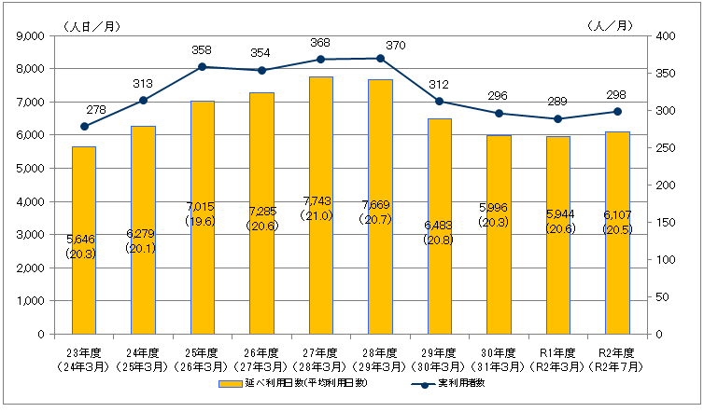

■ 図Ⅳ－１－14 就労継続支援Ａ型 事業所数及び定員の推移
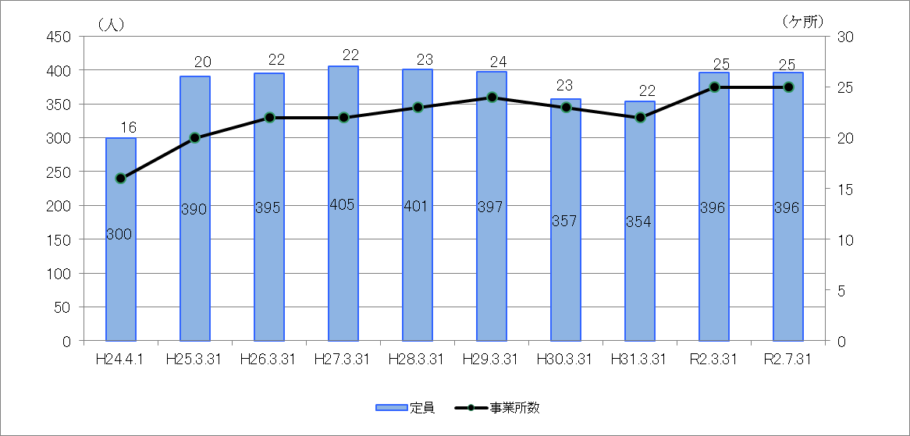
※事業所数は、事業所番号ごとにカウント

(7) 就労継続支援Ｂ型
延べ利用日数、実利用者数ともに、年々増加しています。（図Ⅳ－１－15参照）
事業所数、定員ともに増加しています。（図Ⅳ－１－16参照）

■ 図Ⅳ－１－15 就労継続支援Ｂ型 延べ利用日数及び実利用者数の推移
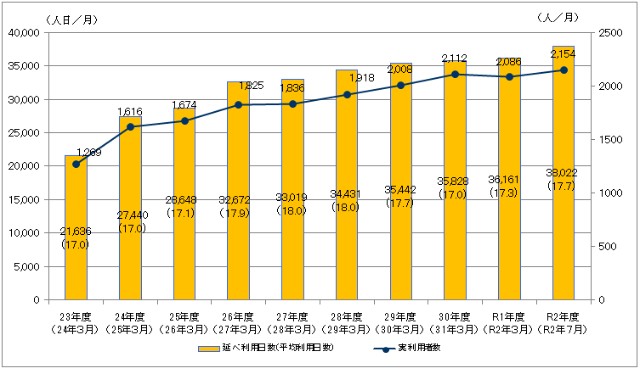

■ 図Ⅳ－１－16 就労継続支援Ｂ型 事業所数及び定員の推移
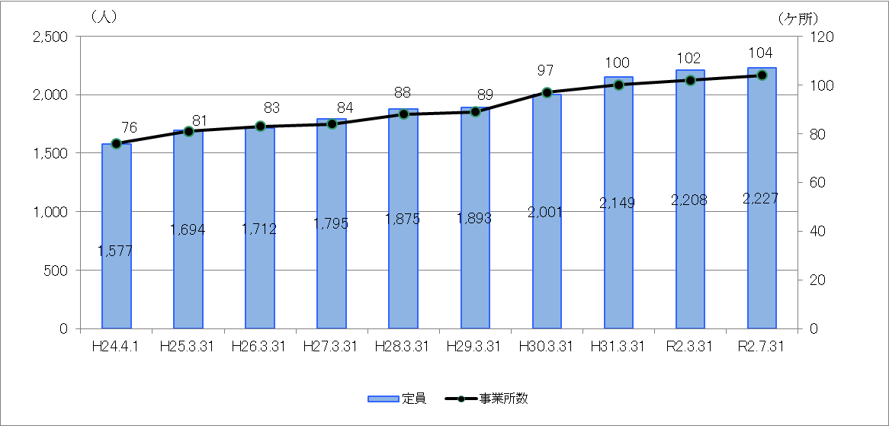
※事業所数は、事業所番号ごとにカウント

(8) 就労定着支援
平成30年度に開始したサービスですが、延べ利用日数、実利用者数ともに、年々増加しています。（表Ⅳ－１－１参照）
事業所数は、現在10カ所となっています。（表Ⅳ－１－２参照）

■ 表Ⅳ－１－１ 就労定着支援 実利用者数の推移
３０年度  （３１年３月） | Ｒ１年度  （Ｒ２年３月） | Ｒ２年度  （Ｒ２年７月）
25人 | 41人 | 46人

■ 表Ⅳ－１－２ 就労定着支援 事業所数の推移
３０年度  （３１年３月３１日） | Ｒ１年度  （Ｒ２年３月３１日） | Ｒ２年度  （Ｒ２年７月３１日）
７ヶ所 | ８ヶ所 | 10ヶ所

■ 図Ⅳ－１－17 就労移行支援・就労継続支援・就労定着支援の整備状況
（R2.7.31現在）
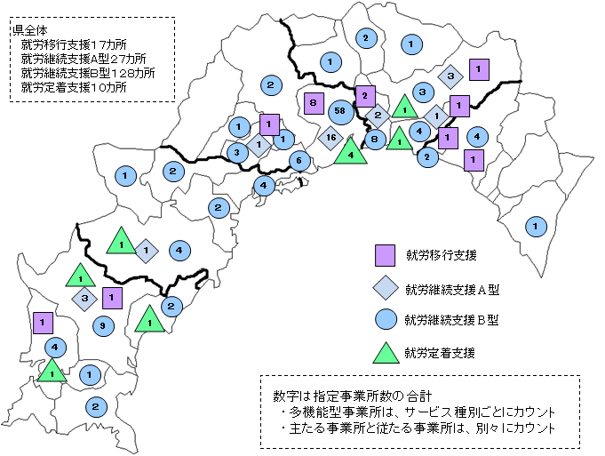

(9) 短期入所
延べ利用日数及び実利用者数は、平成26年度以降ほぼ横ばいでしたが、令和元年度に大きく減少しています。（図Ⅳ－１－18参照）
事業所の数は、ほぼ横ばいの状況です。（図Ⅳ－１－19参照）圏域別では、安芸圏域と高幡圏域は事業所の数が少ない状況です。（図Ⅳ－１－20参照）

■ 図Ⅳ－１－18 短期入所 延べ利用日数及び実利用者数の推移
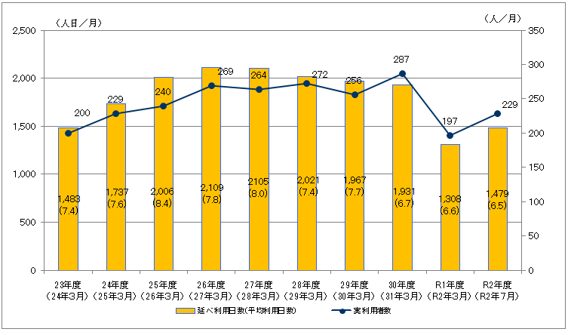

■ 図Ⅳ－１－19 短期入所 事業所数の推移
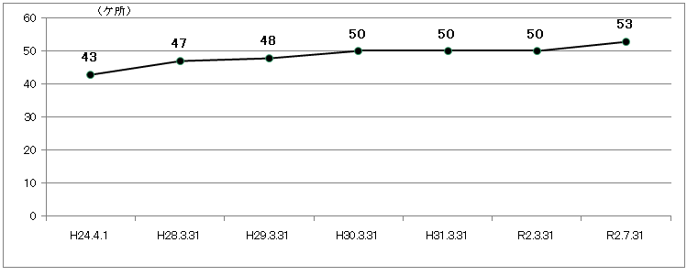

■ 図Ⅳ－１－20 短期入所の整備状況（R2.7.31現在）
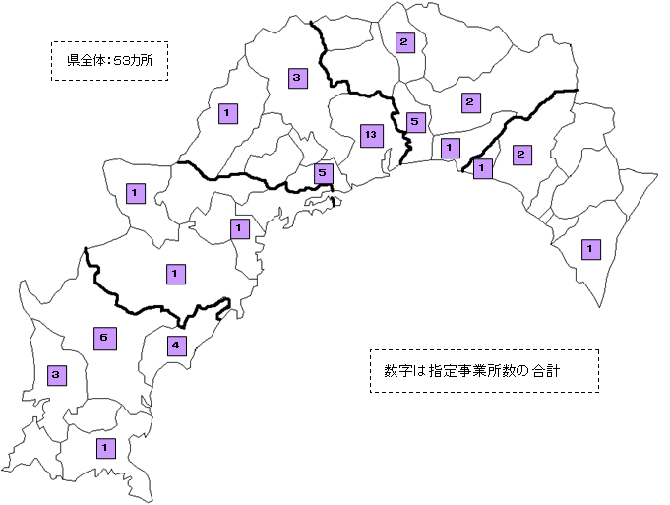

(10) 療養介護
事業所は県内３カ所で、新体系に移行した平成24年度以降はほぼ横ばいです。（図Ⅳ－１－21参照）

■ 図Ⅳ－１－21 療養介護 実利用者数の推移
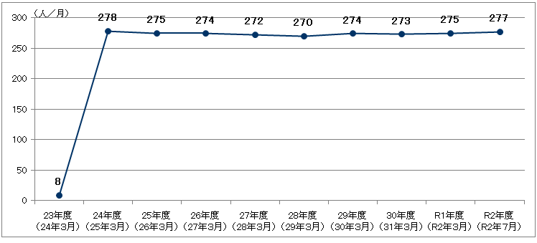
(11) グループホーム
全体の定員、実利用者数は、年々増加していますが、圏域別で見ると、安芸圏域と高幡圏域は少ない状況ですが、５期計画期間中に安芸圏域に１カ所整備されました。（表Ⅳ－１－３、図Ⅳ－１－22及び23参照）

■ 表Ⅳ－１－３ グループホーム 実利用者数の推移
23年度  (H24.3) | 24年度  (H25.3) | 25年度  (H26.3) | 26年度  (H27.3) | 27年度  (H28.3) | 28年度  (H29.3) | 29 年度  (H30.3) | 30年度  (H31.3) | R1年度  (R2.3) | R2年度  (R2.7)
828 | 890 | 912 | 948 | 987 | 1,029 | 1,068 | 1,087 | 1,084 | 1,098

■ 図Ⅳ－１－22 グループホーム 事業所数及び定員の推移
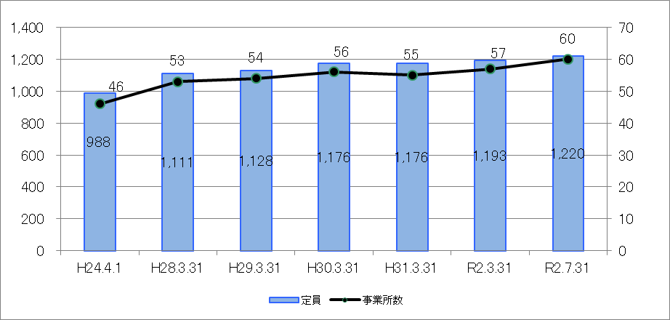
■ 図Ⅳ－１－23 グループホームの整備状況（R2.7.31現在）
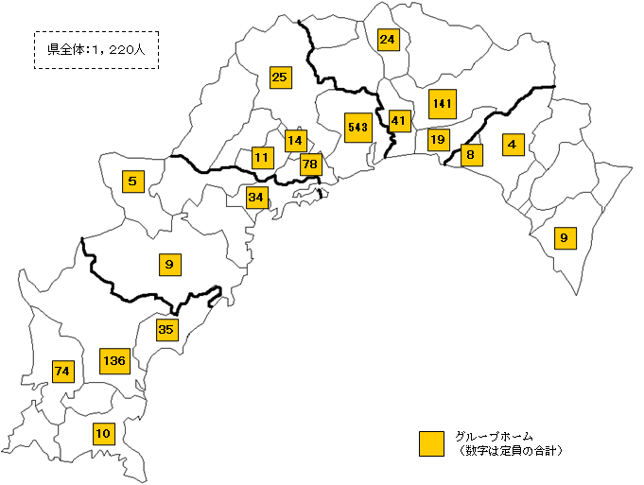

(12) 施設入所支援
新体系に移行した平成24年度以降、利用者数は徐々に減少しています。
（図Ⅳ－１－24参照）施設数に変更はありませんが、令和元年度に定員数は10人減少しています。（図Ⅳ－１－25参照）

■ 図Ⅳ－１－24 施設入所支援 実利用者数の推移

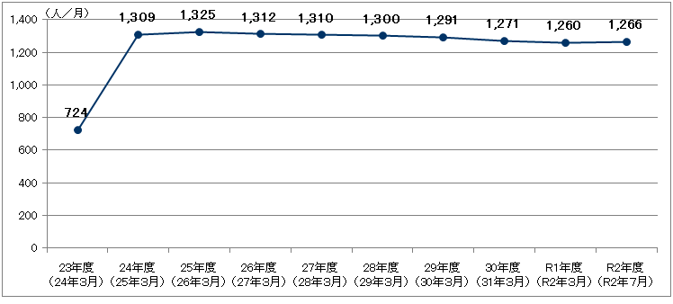 ※平成24年度から障害児入所施設に入所している18歳以上の利用者含む。

■ 図Ⅳ－１－25 施設入所支援 施設数及び定員の推移
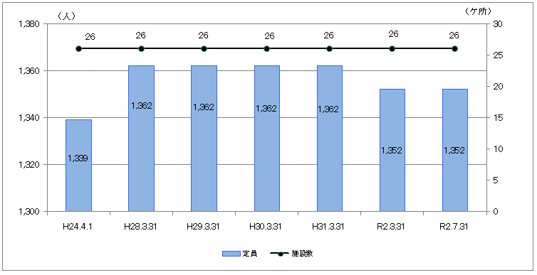

(13) 自立生活援助
サービスが平成30年度に開始しましたが、実績は令和元年度の1人のみとなっています。（表Ⅳ－１－４参照）
このサービスを提供している事業所は、県内では幡多圏域にある事業所１ヶ所のみとなっています。（表Ⅳ－１－５参照）

■ 表Ⅳ－１－４ 自立生活援助 実利用者数の推移

３０年度  （３１年３月） | Ｒ１年度  （Ｒ２年３月） | Ｒ２年度  （Ｒ２年７月）
０人 | １人 | ０人

■ 表Ⅳ－１－５ 自立生活援助 事業所数の推移

３０年度  （３１年３月） | Ｒ１年度  （Ｒ２年３月） | Ｒ２年度  （Ｒ２年７月）
０ヶ所 | １ヶ所 | １ヶ所

(14) 指定相談支援
計画相談支援、地域移行支援及び地域定着支援の実利用者数は増加傾向にあります。（図Ⅳ－１－26、28及び29参照）

■ 図Ⅳ－１－26 計画相談支援 実利用者数の推移
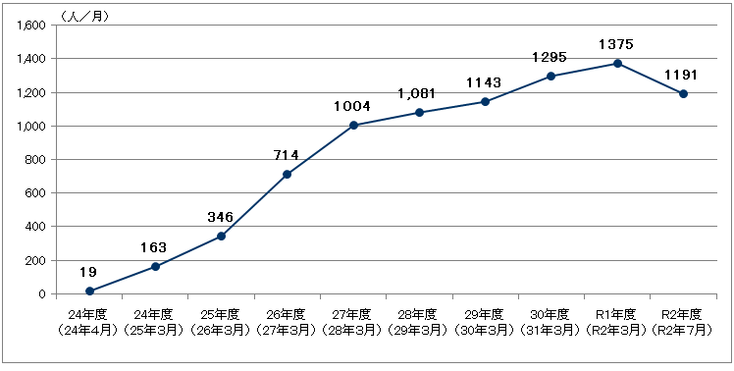

■ 図Ⅳ－１－27 計画相談支援 事業所数の推移
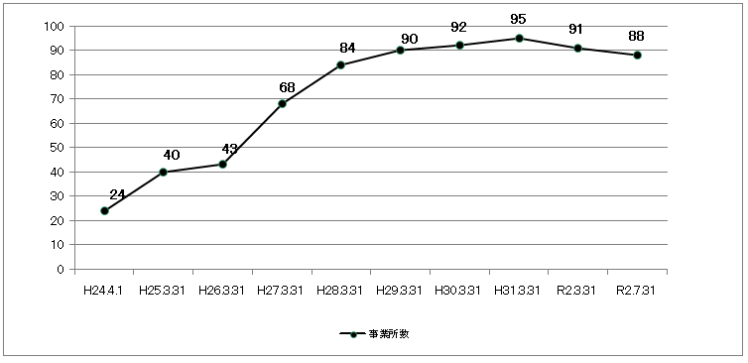

■ 図Ⅳ－１－28 地域移行支援 実利用者数の推移
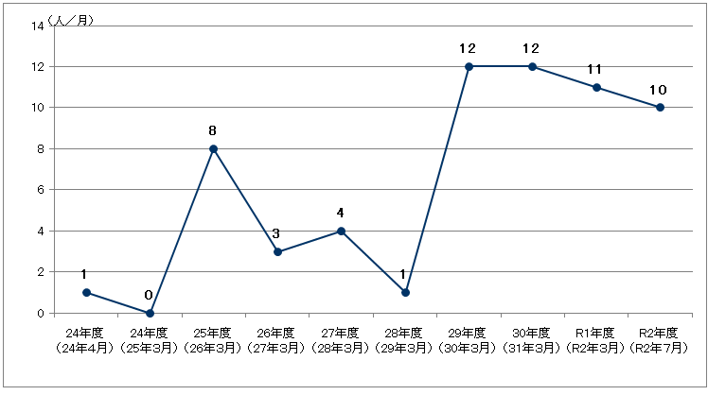
■ 図Ⅳ－１－29 地域定着支援 実利用者数の推移
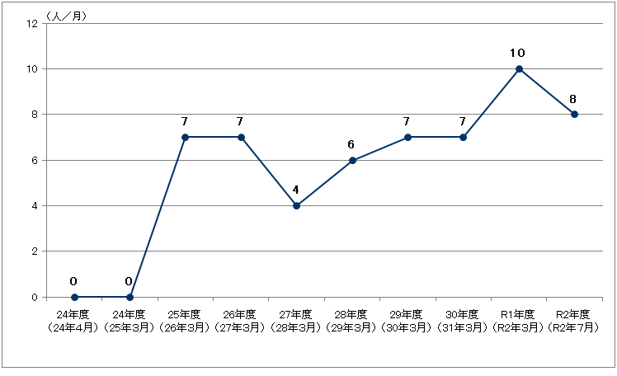
■ 図Ⅳ－１－30 地域移行支援・地域定着支援 事業所数の推移
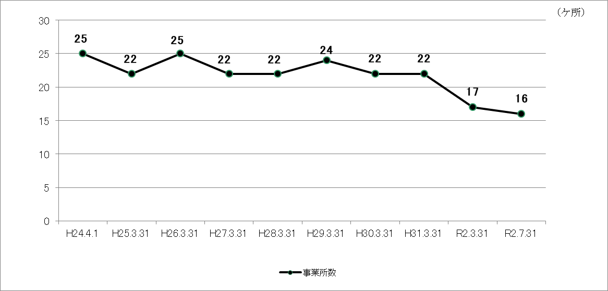
※H24.4.1については、障害者自立支援法の経過措置によるみなし指定を含む。
２ 障害福祉サービス等の見込量

県では、障害のある人のニーズを踏まえた計画とするため、見込量を定めるにあたっては、施設や学校、関係団体などの協力を得ながら、県内の障害福祉施設等の利用者や特別支援学校在校生とその保護者、難病患者等を対象としたアンケート調査を実施しました。
市町村においては、これらの調査結果を参考にしながら、在宅で現在サービスを利用している人や今後サービスの利用が見込まれる人へのアンケート調査など、可能な限りニーズの把握に努めたうえで各サービス等の見込量を算出しています。
この計画における障害福祉サービス等の見込量は、第５期までと同様、市町村の障害福祉計画における見込量を積上げたものを基本として定めることとします。

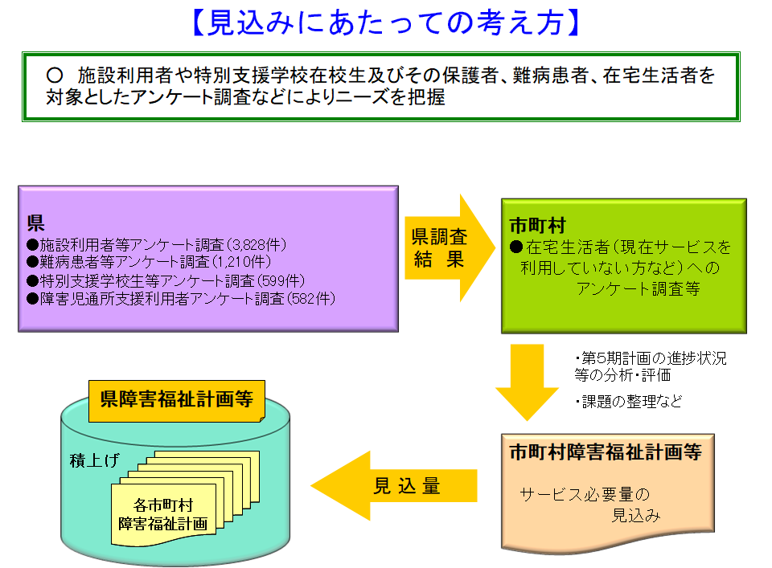

(1) 訪問系サービス（居宅介護・重度訪問介護・行動援護・同行援護）

＜１ヶ月あたりの見込量（時間／月）と利用者数（人／月）＞
圏域 | 区分 | 利用実績 |  |  | 利用見込
圏域 | 区分 | 30年度  (31年3月) | R1年度  (R2年3月) | R2年度  (R2年7月) | ３年度 | ４年度 | ５年度
安芸 | 見込量 | 1,795 | 1,571 | 1,967 | 3,162 | 3,257 | 3,329
安芸 | 利用者数 | 99 | 103 | 102 | 112 | 119 | 124
中央東 | 見込量 | 1,628 | 1,629 | 1,583 | 3,160 | 3,271 | 3,372
中央東 | 利用者数 | 115 | 105 | 97 | 139 | 146 | 151
中央西  (高知市) | 見込量 | 14,300  (13,157) | 13,532  (12,432) | 14,908  (13,679) | 15,956  (14,118) | 16,525  (14,682) | 16,707  (14,859)
中央西  (高知市) | 利用者数 | 712  (622) | 679  (595) | 699  (617) | 717  (608) | 730  (620) | 741  (630)
高幡 | 見込量 | 633 | 744 | 713 | 1,008 | 1,020 | 1,019
高幡 | 利用者数 | 44 | 53 | 49 | 59 | 61 | 61
幡多 | 見込量 | 849 | 836 | 827 | 970 | 919 | 859
幡多 | 利用者数 | 60 | 56 | 53 | 71 | 71 | 68
合計 | 見込量 | 19,205 | 18,312 | 19,998 | 24,256 | 24,992 | 25,286
合計 | 利用者数 | 1,030 | 996 | 1,000 | 1,098 | 1,127 | 1,145

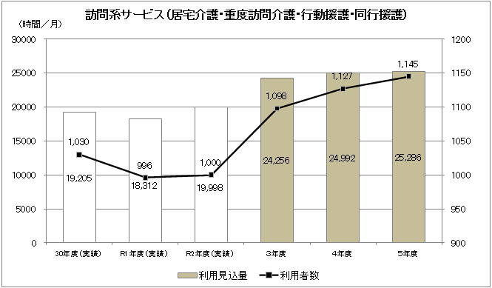
(2) 日中活動系サービス等
① 生活介護

＜１ヶ月あたりの見込量（人日／月）と利用者数（人／月）＞
圏域 | 区分 | 利用実績 |  |  | 利用見込
圏域 | 区分 | 30年度  (31年3月) | R1年度  (R2年3月) | R2年度  (R2年7月) | ３年度 | ４年度 | ５年度
安芸 | 見込量 | 3,365 | 3,342 | 3,238 | 3,484 | 3,553 | 3,610
安芸 | 利用者数 | 160 | 157 | 154 | 169 | 172 | 175
中央東 | 見込量 | 6,580 | 6,680 | 6,774 | 6,920 | 7,052 | 7,162
中央東 | 利用者数 | 325 | 327 | 328 | 330 | 337 | 342
中央西  (高知市) | 見込量 | 19,943  (15,207) | 20,089  (15,269) | 20,712  (15,905) | 21,294  (16,064) | 21,646  (16,325) | 21,925  (16,560)
中央西  (高知市) | 利用者数 | 1,020  (787) | 1,019  (785) | 1,034  (805) | 1,052  (812) | 1,069  (825) | 1,084  (838)
高幡 | 見込量 | 3,817 | 4,141 | 4,098 | 4,397 | 4,382 | 4,478
高幡 | 利用者数 | 208 | 217 | 216 | 223 | 225 | 231
幡多 | 見込量 | 6,448 | 6,704 | 5,922 | 6,544 | 6,633 | 6,610
幡多 | 利用者数 | 309 | 313 | 278 | 286 | 290 | 289
合計 | 見込量 | 40,153 | 40,956 | 40,744 | 42,639 | 43,266 | 43,785
合計 | 利用者数 | 2,022 | 2,033 | 2,010 | 2,060 | 2,093 | 2,121

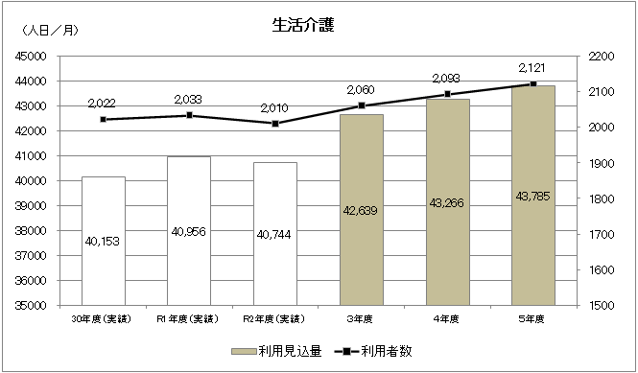
② 自立訓練（機能訓練）

＜１ヶ月あたりの見込量（人日／月）と利用者数（人／月）＞
圏域 | 区分 | 利用実績 |  |  | 利用見込
圏域 | 区分 | 30年度  (31年3月) | R1年度  (R2年3月) | R2年度  (R2年7月) | ３年度 | ４年度 | ５年度
安芸 | 見込量 | 23 | 18 | 23 | 69 | 92 | 115
安芸 | 利用者数 | １ | １ | １ | ３ | ４ | ５
中央東 | 見込量 | 71 | 67 | 79 | 125 | 156 | 179
中央東 | 利用者数 | ４ | ３ | ４ | ６ | ７ | ８
中央西  (高知市) | 見込量 | 159  (115) | 246  (201) | 253  (231) | 296  (209) | 318  (209) | 296  (209)
中央西  (高知市) | 利用者数 | 16  (13) | 14  (12) | 14  (13) | 17  (12) | 18  (12) | 17  (12)
高幡 | 見込量 | 22 | 23 | 34 | 45 | 11 | 23
高幡 | 利用者数 | １ | １ | ２ | ３ | １ | １
幡多 | 見込量 | 42 | 23 | 44 | 37 | 15 | 15
幡多 | 利用者数 | ２ | １ | ２ | ２ | １ | １
合計 | 見込量 | 317 | 377 | 433 | 572 | 592 | 628
合計 | 利用者数 | 24 | 20 | 23 | 31 | 31 | 32

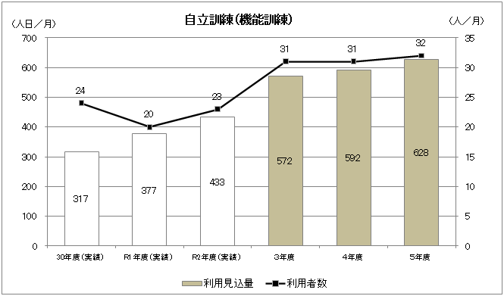
③ 自立訓練（生活訓練）

＜１ヶ月あたりの見込量（人日／月）と利用者数（人／月）＞
圏域 | 区分 | 利用実績 |  |  | 利用見込
圏域 | 区分 | 30年度  (31年3月) | R1年度  (R2年3月) | R2年度  (R2年7月) | ３年度 | ４年度 | ５年度
安芸 | 見込量 | 51 | 41 | 57 | 95 | 141 | 127
安芸 | 利用者数 | ３ | ３ | ４ | ６ | ８ | ７
中央東 | 見込量 | 252 | 278 | 258 | 397 | 306 | 267
中央東 | 利用者数 | 15 | 16 | 16 | 22 | 17 | 15
中央西  (高知市) | 見込量 | 468  (354) | 768  (666) | 697  (636) | 714  (650) | 714  (650) | 714  (650)
中央西  (高知市) | 利用者数 | 43  (35) | 59  (52) | 49  (44) | 50  (46) | 50  (46) | 50  (46)
高幡 | 見込量 | 12 | 34 | 46 | 90 | 44 | 23
高幡 | 利用者数 | １ | ２ | ２ | ４ | ２ | １
幡多 | 見込量 | 176 | 150 | 93 | 113 | 92 | 72
幡多 | 利用者数 | 11 | ９ | ５ | ６ | ５ | ４
合計 | 見込量 | 959 | 1,271 | 1,151 | 1,409 | 1,297 | 1,203
合計 | 利用者数 | 73 | 89 | 76 | 88 | 82 | 77

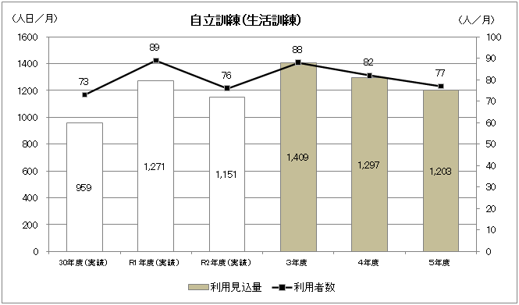
④ 就労移行支援

＜１ヶ月あたりの見込量（人日／月）と利用者数（人／月）＞
圏域 | 区分 | 利用実績 |  |  | 利用見込
圏域 | 区分 | 30年度  (31年3月) | R1年度  (R2年3月) | R2年度  (R2年7月) | ３年度 | ４年度 | ５年度
安芸 | 見込量 | 100 | 50 | 76 | 161 | 207 | 161
安芸 | 利用者数 | ６ | ３ | ６ | ７ | ９ | ７
中央東 | 見込量 | 216 | 196 | 246 | 343 | 355 | 360
中央東 | 利用者数 | 13 | 14 | 13 | 20 | 21 | 22
中央西  (高知市) | 見込量 | 974  (844) | 1,226  (1,053) | 1,357  (1,116) | 1,435  (1,080) | 1,413  (1,098) | 1,441  (1,116)
中央西  (高知市) | 利用者数 | 55  (46) | 62  (53) | 79  (66) | 80  (60) | 77  (61) | 79  (62)
高幡 | 見込量 | 93 | 44 | 65 | 66 | 88 | 112
高幡 | 利用者数 | ５ | ３ | ３ | ３ | ４ | ５
幡多 | 見込量 | 223 | 186 | 182 | 190 | 138 | 149
幡多 | 利用者数 | 11 | ９ | 13 | 13 | 10 | 11
合計 | 見込量 | 1,606 | 1,702 | 1,926 | 2,195 | 2,201 | 2,223
合計 | 利用者数 | 90 | 91 | 114 | 123 | 121 | 124

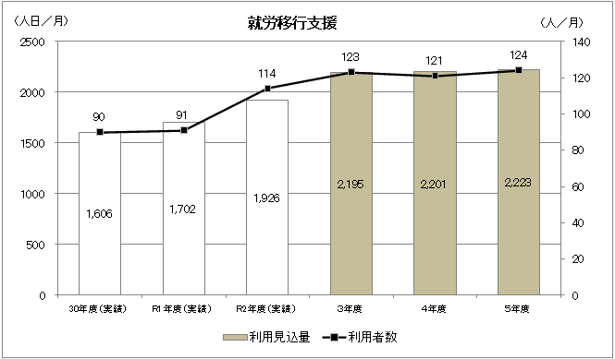
⑤ 就労継続支援Ａ型

＜１ヶ月あたりの見込量（人日／月）と利用者数（人／月）＞
圏域 | 区分 | 利用実績 |  |  | 利用見込
圏域 | 区分 | 30年度  (31年3月) | R1年度  (R2年3月) | R2年度  (R2年7月) | ３年度 | ４年度 | ５年度
安芸 | 見込量 | 213 | 187 | 211 | 276 | 345 | 367
安芸 | 利用者数 | 10 | 10 | 10 | 13 | 16 | 17
中央東 | 見込量 | 1,288 | 1,382 | 1,316 | 1,381 | 1,368 | 1,332
中央東 | 利用者数 | 67 | 69 | 66 | 69 | 68 | 66
中央西  (高知市) | 見込量 | 3,370  (2,875) | 3,423  (3,044) | 3,730  (3,332) | 4,002  (3,549) | 4,215  (3,740) | 4,273  (3,798)
中央西  (高知市) | 利用者数 | 167  (142) | 168  (149) | 182  (163) | 196  (175) | 207  (185) | 210  (188)
高幡 | 見込量 | 399 | 300 | 315 | 321 | 321 | 323
高幡 | 利用者数 | 19 | 14 | 15 | 15 | 15 | 15
幡多 | 見込量 | 726 | 652 | 535 | 514 | 514 | 554
幡多 | 利用者数 | 33 | 28 | 25 | 24 | 24 | 26
合計 | 見込量 | 5,996 | 5,944 | 6,107 | 6,494 | 6,763 | 6,849
合計 | 利用者数 | 296 | 289 | 298 | 317 | 330 | 334

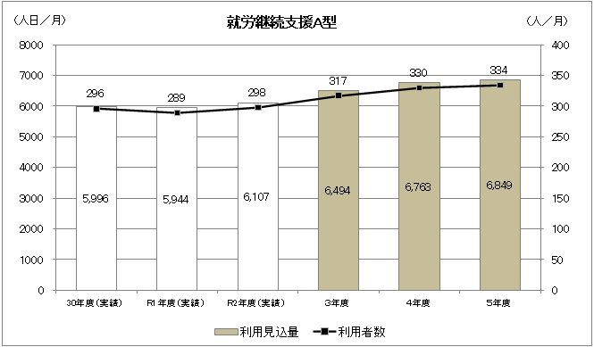
⑥ 就労継続支援Ｂ型

＜１ヶ月あたりの見込量（人日／月）と利用者数（人／月）＞
圏域 | 区分 | 利用実績 |  |  | 利用見込
圏域 | 区分 | 30年度  (31年3月) | R1年度  (R2年3月) | R2年度  (R2年7月) | ３年度 | ４年度 | ５年度
安芸 | 見込量 | 2,277 | 2,377 | 2,700 | 2,966 | 3,101 | 3,173
安芸 | 利用者数 | 123 | 129 | 148 | 159 | 165 | 169
中央東 | 見込量 | 5,086 | 5,170 | 5,310 | 5,415 | 5,495 | 5,497
中央東 | 利用者数 | 285 | 282 | 288 | 294 | 300 | 302
中央西  (高知市) | 見込量 | 19,167  (15,086) | 19,302  (15,370) | 20,216  (16,113) | 20,929  (16,165) | 21,159  (16,373) | 21,411  (16,580)
中央西  (高知市) | 利用者数 | 1,154  (926) | 1,145  (928) | 1,160  (943) | 1,186  (944) | 1,199  (956) | 1,213  (968)
高幡 | 見込量 | 4,228 | 4,199 | 4,499 | 5,303 | 5,418 | 5,422
高幡 | 利用者数 | 253 | 245 | 256 | 292 | 298 | 301
幡多 | 見込量 | 5,070 | 5,113 | 5,297 | 5,683 | 5,871 | 5,928
幡多 | 利用者数 | 297 | 285 | 302 | 321 | 332 | 336
合計 | 見込量 | 35,828 | 36,161 | 38,022 | 40,296 | 41,044 | 41,431
合計 | 利用者数 | 2,112 | 2,086 | 2,154 | 2,252 | 2,294 | 2,321

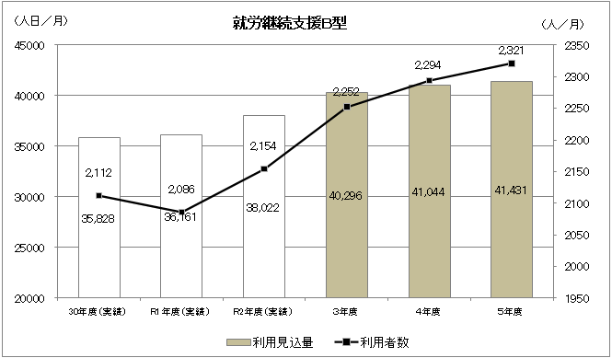
⑦ 就労定着支援
＜１ヶ月あたりの利用者数（人／月）＞
圏域 | 利用実績 |  |  | 利用見込
圏域 | 30年度  (31年3月) | R1年度  (R2年3月) | R2年度  (R2年7月) | ３年度 | ４年度 | ５年度
安芸 | １ | ３ | ２ | ４ | ４ | ４
中央東 | １ | ３ | ４ | ９ | 10 | 10
中央西  (高知市) | ６  (６) | 15  (14) | 20  (18) | 35  (33) | 47  (44) | 53  (50)
高幡 | １ | ２ | ２ | ２ | ３ | ３
幡多 | 16 | 18 | 18 | 20 | 19 | 18
合計 | 25 | 41 | 46 | 70 | 83 | 88

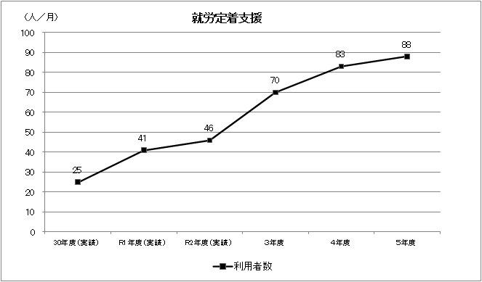

⑧ 短期入所

＜１ヶ月あたりの見込量（人日／月）と利用者数（人／月）＞
圏域 | 区分 | 利用実績 |  |  | 利用見込
圏域 | 区分 | 30年度  (31年3月) | R1年度  (R2年3月) | R2年度  (R2年7月) | ３年度 | ４年度 | ５年度
安芸 | 見込量 | 156 | 102 | 98 | 132 | 142 | 152
安芸 | 利用者数 | 19 | 14 | 13 | 19 | 21 | 23
中央東 | 見込量 | 323 | 154 | 197 | 238 | 247 | 264
中央東 | 利用者数 | 53 | 23 | 30 | 40 | 42 | 46
中央西  (高知市) | 見込量 | 1,060  (737) | 784  (629) | 899  (680) | 978  (675) | 1,034  (725) | 1,064  (755)
中央西  (高知市) | 利用者数 | 165  (115) | 122  (93) | 142  (105) | 158  (105) | 168  (115) | 173  (120)
高幡 | 見込量 | 180 | 168 | 173 | 205 | 209 | 214
高幡 | 利用者数 | 24 | 19 | 23 | 28 | 29 | 30
幡多 | 見込量 | 212 | 100 | 112 | 125 | 123 | 124
幡多 | 利用者数 | 26 | 19 | 21 | 27 | 28 | 29
合計 | 見込量 | 1,931 | 1,308 | 1,479 | 1,678 | 1,755 | 1,818
合計 | 利用者数 | 287 | 197 | 229 | 272 | 288 | 301

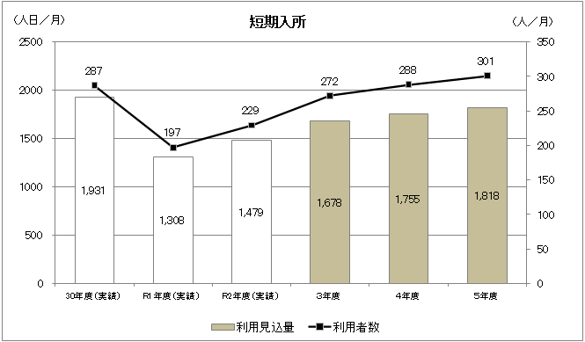
⑨ 療養介護

＜１ヶ月あたりの利用者数（人／月）＞
圏域 | 利用実績 |  |  | 利用見込
圏域 | 30年度  (31年3月) | R1年度  (R2年3月) | R2年度  (R2年7月) | ３年度 | ４年度 | ５年度
安芸 | 31 | 30 | 30 | 29 | 29 | 29
中央東 | 49 | 49 | 50 | 50 | 52 | 54
中央西  (高知市) | 122  (104) | 126  (107) | 126  (107) | 126  (107) | 127  (107) | 127  (107)
高幡 | 18 | 16 | 17 | 17 | 17 | 17
幡多 | 53 | 54 | 54 | 54 | 55 | 55
合計 | 273 | 275 | 277 | 276 | 280 | 282

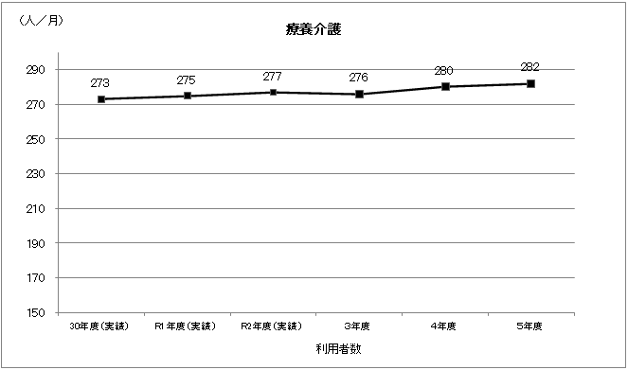

(3) 居住系サービス

① グループホーム

＜１ヶ月あたりの利用者数（人／月）＞
圏域 | 利用実績 |  |  | 利用見込
圏域 | 30年度  (31年3月) | R1年度  (R2年3月) | R2年度  (R2年7月) | ３年度 | ４年度 | ５年度
安芸 | 80 | 77 | 78 | 87 | 95 | 102
中央東 | 179 | 183 | 182 | 186 | 190 | 194
中央西  (高知市) | 534  (400) | 531  (400) | 541  (408) | 580  (438) | 612  (468) | 651  (506)
高幡 | 112 | 109 | 108 | 116 | 116 | 117
幡多 | 182 | 184 | 189 | 189 | 193 | 195
合計 | 1,087 | 1,084 | 1,098 | 1,158 | 1,206 | 1,259

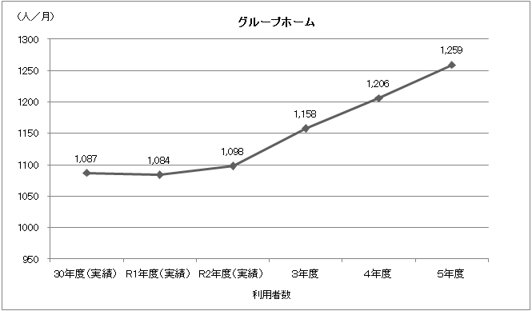

② 施設入所支援

＜１ヶ月あたりの利用者数（人／月）＞
圏域 | 利用実績 |  |  | 利用見込
圏域 | 30年度  (31年3月) | R1年度  (R2年3月) | R2年度  (R2年7月) | ３年度 | ４年度 | ５年度
安芸 | 113 | 113 | 112 | 117 | 118 | 119
中央東 | 194 | 193 | 197 | 193 | 192 | 190
中央西  (高知市) | 556  (405) | 548  (402) | 548  (402) | 541  (400) | 542  (400) | 541  (400)
高幡 | 155 | 157 | 157 | 161 | 161 | 164
幡多 | 253 | 249 | 252 | 258 | 260 | 260
合計 | 1,271 | 1,260 | 1,266 | 1,270 | 1,273 | 1,274

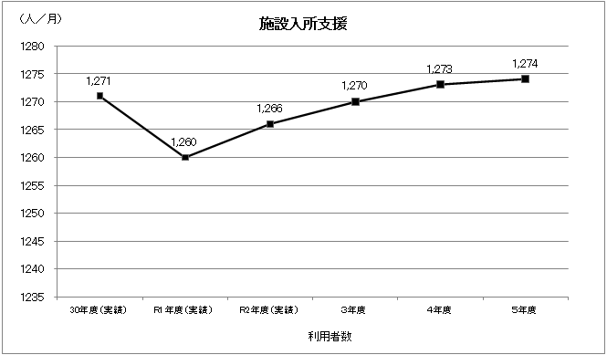

③ 自立生活援助

＜１ヶ月あたりの利用者数（人／月）＞
圏域 | 利用実績 |  |  | 利用見込
圏域 | 30年度  (31年3月) | R1年度  (R2年3月) | R2年度  (R2年7月) | ３年度 | ４年度 | ５年度
安芸 | - | - | - | - | - | -
中央東 | - | - | - | １ | ２ | ２
中央西  (高知市) | - | - | - | - | - | １
高幡 | - | - | - | ３ | １ | -
幡多 | - | １ | - | ２ | ２ | ２
合計 | - | １ | - | ６ | ５ | ５

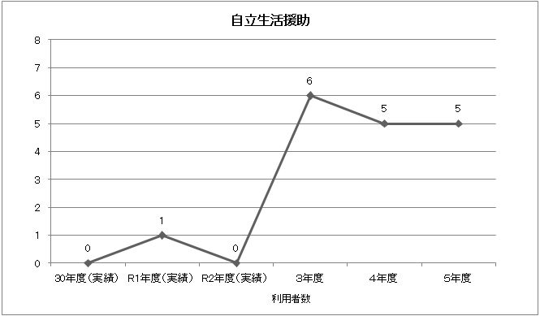

(4) 指定計画相談支援・指定地域相談支援

① 計画相談支援

＜１ヶ月あたりの利用者数（人／月）＞
圏域 | 利用実績 |  |  | 利用見込
圏域 | 30年度  (31年3月) | R1年度  (R2年3月) | R2年度  (R2年7月) | ３年度 | ４年度 | ５年度
安芸 | 116 | 112 | 90 | 101 | 102 | 104
中央東 | 223 | 237 | 181 | 206 | 209 | 213
中央西  (高知市) | 651  (500) | 707  (546) | 646  (520) | 662  (519) | 693  (545) | 723  (575)
高幡 | 147 | 141 | 135 | 158 | 164 | 167
幡多 | 158 | 178 | 139 | 147 | 147 | 148
合計 | 1,295 | 1,375 | 1,191 | 1,274 | 1,315 | 1,355

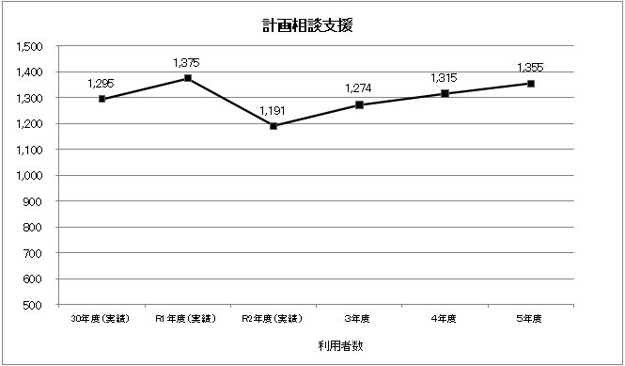

② 地域移行支援

＜１ヶ月あたりの利用者数（人／月）＞
圏域 | 利用実績 |  |  | 利用見込
圏域 | 30年度  (31年3月) | R1年度  (R2年3月) | R2年度  (R2年7月) | ３年度 | ４年度 | ５年度
安芸 | - | - | - | １ | ２ | ２
中央東 | １ | ２ | １ | ２ | ３ | ２
中央西  (高知市) | 11  (10) | ７  (７) | ８  (６) | 17  (15) | 22  (20) | 27  (25)
高幡 | - | １ | １ | ４ | ３ | ２
幡多 | - | １ | - | １ | １ | １
合計 | 12 | 11 | 10 | 25 | 31 | 34

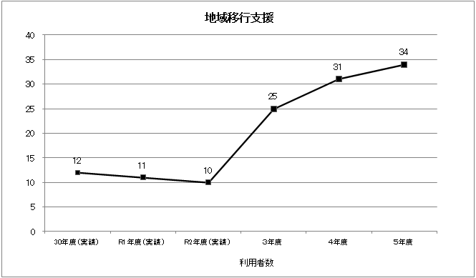

③ 地域定着支援

＜１ヶ月あたりの利用者数（人／月）＞
圏域 | 利用実績 |  |  | 利用見込
圏域 | 30年度  (31年3月) | R1年度  (R2年3月) | R2年度  (R2年7月) | ３年度 | ４年度 | ５年度
安芸 | - | - | - | １ | ２ | ２
中央東 | - | - | - | １ | - | １
中央西  (高知市) | ７  (７) | 10  (10) | ８  (８) | 11  (10) | 15  (13) | 19  (17)
高幡 | - | - | - | １ | １ | １
幡多 | - | - | - | １ | １ | １
合計 | ７ | 10 | ８ | 15 | 19 | 24

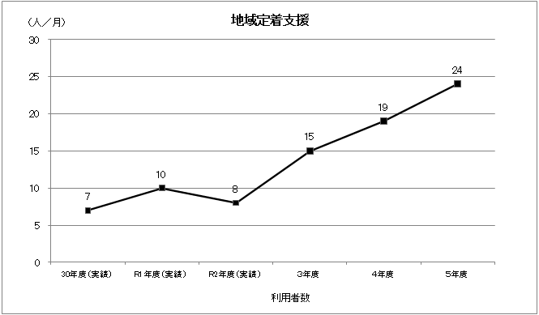

３ 必要な見込量の確保等の方策

指定障害福祉サービスや指定相談支援の必要な見込量を確保するため、次のような取り組みを行います。

(1) 指定障害福祉サービスの充実

○ 自宅やグループホーム等で生活する障害のある人が増加するのに伴って、訪問系サービスの利用の増加が見込まれることから、ホームヘルパー現任研修などの研修を計画的に実施し、必要なサービス量とともに、サービスの質の確保も図ります。

○ 障害のある人の在宅等での生活を支えるとともに、家族等の介護負担を軽減するため、関係事業所と連携を図りながら、短期入所事業の充実に努めます。
特に、人工呼吸器を使用するなど医療ケアを必要とする重度障害児者が利用できる短期入所事業所の充実に努めます。

○ 高知市及びその周辺部を中心に通所サービスやグループホーム等の整備が進んできましたが、地域によってはこれらのサービスの整備が十分に進んでいないところがあります。このため、こうした地域において優先的に施設整備を進めていきます。

○ 事業所の参入が進みにくい中山間地域においては、身近なところで障害福祉サービスが利用できるよう、事業所から遠隔地に居住する人に対して、居宅サービスを提供した事業者を支援するとともに、介護保険施設・事業所にも平成30年４月から新たに位置づけられている「共生型サービス」を含めた障害福祉サービスの参入を促してまいります。
あわせて、障害のある方が65歳以上になっても、使い慣れた事業所において介護保険サービスを利用することができるよう、障害福祉サービス事業所において、共生型サービスの導入が進むよう取り組んでまいります。
また、「あったかふれあいセンター」等においてもサービスが利用できるよう、機能を充実・強化するなど、サービスの拠点整備を図ります。

○ それぞれの地域で必要なサービスについて、市町村やサービスを提供する事業所等が情報を共有するとともに、連携してサービス確保等に取り組めるよう、市町村自立支援協議会におけるＰＤＣＡサイクルに基づく分析や評価等の取り組みを支援します。

○ 就労継続支援事業所（Ｂ型）の「工賃向上計画」の策定を支援するとともに、その工賃向上計画に基づいた取組を工賃向上アドバイザーの派遣等により支援し、利用者の工賃水準の向上を図ります。

○ 障害者優先調達推進法に基づき調達方針を策定し、障害者施設等からの物品等の調達を進めます。

- 表Ⅳ－３－１ 障害者施設等からの物品等の調達実績額
 | 29年度 | 30年度 | R1年度
県の調達実績額 | 39,058千円 | 35,242千円 | 37,041千円

(2) 相談支援の充実

○ 障害のある人が様々なサービスや地域資源等を活用しながら安心して暮らしていくためには、ケアマネジメントによるきめ細かな支援が必要です。
このため、障害のある人からの相談に応じ、必要な情報の提供及び助言などの支援が、その人のニーズや障害特性に応じて適切に行われるよう、相談支援従事者研修などを通じて、相談支援事業者の質の向上と確保に努めます。

○ 県内の相談支援機能を充実するため、各圏域の事業所や就労支援機関など関係機関との連携を強化するとともに、市町村による相談支援の中核的な役割を担う市町村自立支援協議会の機能の充実や、基幹相談支援センターの設置など、広域的な支援体制の整備を進めます。

○ 相談支援体制の整備を着実に進めていくため、地域の関係者が地域課題の共有及び検討を行う自立支援協議会が有効に機能するよう、障害者相談支援アドバイザーを圏域ごとに複数配置することができるよう体制の充実に取り組みます。
さらに、非常に高い専門性が求められる医療的なケアを必要とする重症心身障害児（者）の相談支援については、専門的な知識を有するアドバイザーを配置する等、市町村の相談支援体制の充実を図ります。
また、相談支援に従事する人材の育成や専門性の向上を図るため、人材育成を担う人材の養成や、各圏域の課題を踏まえた地域内研修の実施、さらには県が実施する人材育成に関する研修の効果測定の仕組みづくりなどに取り組みます。

○ 発達障害児（者）が可能な限り身近なところにおいて必要な支援が受けられるよう、発達障害者支援地域協議会で課題の把握や対応策への検討などを行うとともに、発達障害者支援センター及び発達障害者地域支援マネジャーによる相談、助言、研修・啓発などの支援に取り組みます。
４ 地域生活支援事業

(1) 発達障害者支援センター運営事業

○ 実施する事業の内容
高知県では、発達障害者支援法の規定に基づく発達障害者支援センターの機能を担う機関として、平成18年に県立療育福祉センターに発達障害者支援センターを設置し、次のような業務を中心に活動をしています。
項目 | 内容
相談支援 | 発達障害児・者やその家族、関係機関等のさまざまな相談に応じ、助言、指導及び情報の提供等を行います。
発達支援 | 発達障害児・者やその家族、支援者からの発達支援に関する相談に応じるとともに、日常生活での適切な支援のあり方について、専門的なアセスメント_{（※１）}に基づき、個々の特性に応じた助言、指導を行います。
就労支援 | 発達障害児・者の就労に関する相談に応じ、情報提供を行うとともに、必要に応じて就労先を訪問し、障害特性に関する助言や環境の調整について指導を行います。
普及、啓発、研修 | 発達障害についての理解を深めるための講演会を開催したり、支援機関の職員等を対象として、具体的な支援方法や環境設定等に関する研修を行います。また、関係機関や地域からの要請に応じて研修や講演を行います。

○ 実施に関する考え方及び今後の取り組み
発達障害のある子どもへの支援については、二次障害の予防という観点からも早期発見・早期支援が重要となるとともに、身近な地域で支援が受けられる体制づくりが求められています。
そのため、乳幼児健診などで発達の気になる子どもを早期に発見し、その子どもに合った支援につなげる取組を市町村が進められるよう支援します。
また、発達障害のある人への専門的な支援を行うことができる民間事業者と連携しながら、ペアレント・トレーニングやペアレント・プログラム_{（※２）}などを実施し、発達障害のある子どもが、身近な地域の支援者（保育士、保健師、障害児支援事業所の職員等）から支援を受けられる体制づくりを図ります。
さらに、「発達障害」が広く県民に周知・理解されて、発達障害のある人が安心して日常の生活ができるよう、引き続き普及・啓発活動に取り組みます。
※１ アセスメント
対象者に対して適切な関わりをするために、様々な情報を収集し、状態を見極めること。
※２ ペアレント・トレーニングやペアレント・プログラム
育児に不安がある保護者などがグループで子どもの行動の理解や関わり方について学ぶプログラム

(2) 高次脳機能障害及びその関連障害に関する支援普及事業

○ 実施する事業の内容
本県では、高次脳機能障害_{（※１）}者やその家族への支援の拠点となる機関として「高次脳機能障害相談支援センター」（以下「センター」といいます。）を平成20年度に設置し、次のような業務を行っています。
・ 高次脳機能障害者及びその家族に対する相談支援
・ 高次脳機能障害者への対処法を学ぶ家族教室
・ 関係機関と連携しながら高次脳機能障害者及びその家族のニーズに沿った個別支援
・ 高次脳機能障害の正しい理解を促進するための普及啓発
・ 関係機関の職員に対する研修

○ 実施に関する考え方及び今後の取組み
センターの職員の専門性をさらに向上させ、より適切な相談支援が実施できる体制を構築するほか、地域での関係機関等の支援者を対象にした研修会や医師を対象とした研修会を開催し、関係機関の連携強化と地域における対応力の向上を図ります。
また、相談支援のあり方や地域での対応力の向上等について、医療・保健・福祉・就労・教育等の関係機関で構成される高次脳機能障害支援委員会で協議・検討を進め、高次脳機能障害者の支援体制の整備に取り組んでいきます。
さらに、県民に対して高次脳機能障害に対する正しい知識の普及啓発を図るほか、センターやその他の支援機関の周知を行います。

※１ 高次脳機能障害
頭部外傷、脳血管障害等による脳の損傷の後遺症等として生じた記憶障害、注意障害、社会的行動障害などの認知障害等を指し、これに起因して、日常生活、社会生活への適応が困難になる障害をいいます。

(3) 依存症対策の推進

アルコール、薬物、ギャンブル等をはじめとする依存症対策について、平成26年に 「アルコール健康障害対策基本法」が施行され、平成30年３月に「高知県アルコール健康障害対策推進計画」を策定しました。また、平成30年に「ギャンブル等依存症対策基本法」が施行され、令和３年には「高知県ギャンブル等依存症対策推進計画」を策定し、県と関係機関が連携をとりながら対策をすすめていきます。
依存症への誤解や偏見をなくすために正しい知識の習得等を目指し、一般の方への普及啓発や地域の生活支援、相談支援に関わる関係職員への研修を行います。また、依存症予防の取組として、若年時からの正しい知識の習得や相談窓口等の周知啓発を図るため講座やリーフレットの配布を行います。
さらに、依存症からの回復支援には、自助グループ等の民間団体を活用した支援が重要であることから、団体への活動支援を行っていきます。

(4) 広域的な支援事業等

① 相談支援体制整備事業
県内全市町村に設置されている市町村自立支援協議会の運営等への支援や、相談支援従事者のスキルアップのための助言・指導を行うアドバイザーを圏域ごとに複数配置して、県内の相談支援体制の充実強化のための仕組みづくりを推進します。
また、県自立支援協議会において、各市町村の相談支援体制の状況を把握しながら、広域的な相談支援体制の整備に向けた取組みを推進していきます。

② 精神障害者地域生活支援広域調整等事業
入院中の精神障害のある人が退院する際、また、その後の生活について、様々な場面で仲間どうしのサポートが有用とされていることから、アウトリーチ支援を行う際には、必要に応じてピアサポートを活用するなど、ピアサポート活動が積極的に行えるよう支援を行います。（再掲）
また、災害時の心のケア体制については、国の活動要領に基づき、本県における災害派遣精神医療チーム（ＤＰＡＴ）の編成や受援体制の強化に向けて関係機関と連携しながら取り組みます。

③ 障害児等療育支援事業
在宅で生活している障害のある人に対し、巡回による療育相談や健康診査を実施するとともに、障害児保育を行う保育施設の職員に対して療育技術の指導を行うなど、身近なところで療育支援が受けられるよう関係機関と連携しながら取り組みます。

(5) 障害者就業・生活支援センター事業

○ 実施する事業の内容
障害福祉サービスを利用している人を含む求職中の人に対しては、その人の能力や適性に応じた職業に就くことができるよう企業での実習や訓練先などを紹介するとともに、就業中の人に対しては、継続して仕事ができるよう様々な相談に対応するなど、就労に向けた支援を行います。
また、社会人としての生活習慣の確立や自己管理、各種手続きなどの生活支援を併せて行うことで、障害のある人の日常生活や社会生活を支援します。

○ 実施に関する考え方及び今後の取り組み
県内では、各圏域に１か所ずつ障害者就業・生活支援センターが設置・運営され、発達障害者支援センター、高次脳機能障害相談支援センター、若年性認知症コーディネーターや地域の就労支援事業所、公共職業安定所（ハローワーク）、障害者職業センターなどと連携しながら障害のある人の支援に取り組んでいます。
今後は、これらの支援機関との連携をより一層強めるとともに、市町村や相談支援事業所とも連携を図り、福祉施設から一般就労を目指す人を支援します。また、就業中の人が仕事や日常生活上のストレスを抱え込んだ結果、離職してしまうといったことのないよう、きめ細かな相談支援に取り組みます。

(6) 専門性の高い意思疎通支援を行う者の養成研修事業

○ 実施する事業の内容
聴覚、言語機能、音声機能等の障害により、意思疎通を図ることが困難な人に対し、自立した社会生活の便宜を図るため、意思疎通支援を行う者の養成を促進するとともに、資質の確保に努めます。

- 手話通訳者養成研修事業
- 要約筆記者養成研修事業
- 盲ろう者向け通訳・介助員養成研修事業
- 失語症者向け意思疎通支援者養成研修事業

○ 実施に関する考え方及び今後の取り組み
聴覚に障害がある人などからの意思疎通支援に関するニーズは、県内全域において年々増加しており、いつでもどこでも意思疎通支援が受けられる体制づくりが求められています。
そのため、県中央部だけでなく、東部、西部地域においても養成研修事業を実施し、意思疎通支援者の養成に努めます。
また、意思疎通支援者の質の向上を図るため、現任研修の充実に努めます。

(7) 専門性の高い意思疎通支援を行う者の派遣事業

○ 実施する事業の内容
意思疎通を図ることが困難な人の自立と社会参加を図るため、必要に応じ、手話
通訳者、要約筆記者及び盲ろう者向け通訳・介助員の派遣を行います。併せて、広
域的な派遣や、市町村での対応が困難な派遣の実施に努めます。

・手話通訳者派遣事業
・要約筆記者派遣事業
・盲ろう者向け通訳・介助員派遣事業

○ 実施に関する考え方及び今後の取り組み
養成研修事業・現任研修を充実させることで、派遣の体制の充実も図り、利用者からのニーズに対応できるよう努めます。
また、失語症者向け意思疎通支援者の派遣の体制整備に取り組みます。
■ 表Ⅳ－４－１ 地域生活支援事業各年度の実施見込み
事 業 名 |  | 実 績 |  |  | 実施見込み
 |  | 30年度 | R1年度 | R2年度 | ３年度 | ４年度 | ５年度
専門性の高い相談支援事業
 | 発達障害者  支援センター運営事業 | １ヶ所 | １ヶ所 | １ヶ所 | １ヶ所 | １ヶ所 | １ヶ所
 | 発達障害者支援センター  による相談件数 | 842件 | 711件 | 800件 | 800件 | 800件 | 800件
 | 発達障害者支援センター及び地域支援マネジャーの関係機関への助言件数 | 52件 | 32件 | 40件 | 40件 | 40件 | 40件
 | 発達障害者支援センター及び地域支援マネジャーが実施する研修、啓発件数 | 38件 | 29件 | 40件 | 40件 | 40件 | 40件
 | 発達障害者支援地域協議会  の開催数 | １回 | ０回 | １回 | ２回 | ２回 | ２回
 | 障害者就業・生活  支援センター事業 | ５ヶ所 | ５ヶ所 | ５ヶ所 | ５ヶ所 | ５ヶ所 | ５ヶ所
 | 高次脳機能障害支援普及事業 | １ヶ所 | １ヶ所 | １ヶ所 | １ヶ所 | １ヶ所 | １ヶ所
 | 障害児等療育支援事業 | 13ヶ所 | 12ヶ所 | 11ヶ所 | 10ヶ所 | 10ヶ所 | 10ヶ所
専門性の高い意思疎通支援を行う者の養成研修事業
 | 手話通訳者養成研修事業  修了者数 | 59人 | 57人 | 60人 | 60人 | 60人 | 60人
 | （新規登録者数） | （０人） | （７人） | （７人） | （７人） | （７人） | （７人）
 | 要約筆記者養成研修事業  修了者数 | 25人 | ８人 | ０人 | 12人 | 12人 | 12人
 | （新規登録者数） | （０人） | （２人） | （０人） | （３人） | （３人） | （３人）
 | 盲ろう者向け通訳・介助員養成研修事業  修了者数 | ８人 | ４人 | ２人 | ８人 | ８人 | ８人
 | （新規登録者数） | （５人） | （４人） | （２人） | （８人） | （８人） | （８人）
 | 失語症者向け意思疎通支援者養成研修事業  修了者数 |  |  | 13人 | 16人 | 16人 | 16人
 | （新規登録者数） |  |  | （13人） | （16人） | （16人） | （16人）

事 業 名 |  | 実 績 |  |  | 実施見込み
 |  | 30年度 | R1年度 | R2年度 | ３年度 | ４年度 | ５年度
広域的な支援事業
 | 都道府県  相談支援体制整備事業  （アドバイザーの配置人数） | ８人 | ８人 | ８人 | ８人 | ８人 | 10人
 | 都道府県自立支援協議会 | １ヶ所 | １ヶ所 | １ヶ所 | １ヶ所 | １ヶ所 | １ヶ所
専門性の高い意思疎通を行う者の派遣事業
 | 手話通訳者・要約筆記者派遣事業  手話通訳者市町村派遣件数 | 1,176件 | 1,195件 | 1,000件 | 1,300件 | 1,300件 | 1,300件
 | 要約筆記者市町村派遣件数 | 14件 | 19件 | 20件 | 50件 | 50件 | 50件
 | 市町村での対応が困難な場  合に派遣した（する）件数 | （０件） | （０件） | （０件） | （１件） | （１件） | （１件）
 | 盲ろう者向け通訳・介助員派遣事業 | 171件 | 209件 | 70件 | 180件 | 180件 | 180件
※令和２年度実績は、見込みを含む。
５ 指定障害者支援施設の必要入所定員総数

県内では地域によってばらつきはあるものの、訪問系サービスやグループホーム等の整備が進み、入所施設以外で生活する人も増えてきましたが、一方では、障害者支援施設の入所者を含めて、障害のある人や家族の高齢化が進み、障害者支援施設のニーズもあります。また、多くの障害者支援施設で、定員の範囲内で空室を利用した短期入所事業が実施され、障害のある人の在宅生活を支えています。
こうした現状を踏まえ、計画期間中の指定障害者支援施設の必要入所定員総数については、現在の入所定員総数を維持し、県全域を１圏域として、以下のとおり定めることとします。

 | ３年度 | ４年度 | ５年度
指定障害者支援施設の必要入所定員総数 | 1,339人 | 1,339人 | 1,339人

（参考）県内の障害者支援施設の入所者（県内利用者）の状況（令和２年７月末現在）
10歳代 | 20歳代 | 30歳代 | 40歳代 | 50歳代 | 60～64歳 | 65歳  以上 | 合 計
13人  （1.0％） | 98人  （7.8％） | 146人  （11.7％） | 284人  （22.7％） | 283人  （22.6％） | 138人  （11.0％） | 289人  （23.1％） | 1,251人

６ 指定障害福祉サービス等に従事する者の確保又は資質の向上のために
講ずる措置

(1) 障害福祉サービス等に従事する人材の養成

○ 障害福祉サービス等に従事する人材については、サービス等の提供に係る人材を質・量ともに確保することが重要です。また、障害のある人等からの相談に応じ、必要な情報の提供及び助言、サービス等利用計画の作成を行う相談支援従事者及び相談支援専門員についても資質の向上が不可欠です。

○ 県では、高知県自立支援協議会（人材育成部会）において、サービス管理責任者及び相談支援従事者などのサービス提供に係る人材の養成ビジョンを策定し、資質向上のための研修体制などについて検討や見直しを行い、専門的な人材の養成に努めてきました。

○ 新任や中堅、部門管理職など階層別の研修や、福祉サービスの専門職を希望する人の資格取得に向けた研修、ケア技術研修等を実施する「福祉研修センター」と連携して、現任者研修の充実やスキルアップのための研修などを計画的に実施していくことにより、障害福祉サービス等に係る人材の確保と資質の向上に取り組みます。
（表Ⅳ－６－１参照）

(2) 障害福祉サービス等に従事する人材の確保

① 職場環境の改善による魅力ある職場づくり

○ 事業所の生産性向上や業務効率化、職員の身体的負担の軽減等を図るために、ICT（情報通信技術）機器や介護ロボット、福祉機器等の導入に対する支援を強化します。

○ 導入した福祉機器等を現場で効果的に活用し、介護職員と利用者双方に優しい「ノーリフティングケア」（持ち上げない、抱え上げない、引きずらないケア）を県内に一層普及・定着させる取組みを進めます。

② 処遇改善につながるキャリアアップ

○ 施設・事業所における職員のキャリアパス（職位や役職に就くまでにたどる経歴や道筋）の形成を促進するため、「福祉研修センター」において、体系的・計画的な研修を実施します。また、研修期間中は代替職員の派遣を行うなど、施設・事業所職員が研修に参加しやすい職場環境づくりを継続して実施します。
③ きめ細やかな支援策による多様な人材の参入促進

○ 県は、「福祉人材センター」において、職場開拓や職場体験のコーディネート、ふくし就職フェアの開催、ハローワークでの出張相談やセミナーの開催などを実施し、新規参入者や有資格者などの求職者と求人事業所とのマッチングの強化を図るとともに、福祉研修センターと連携して段階に応じた研修を提供し、就職後のスキルアップや職場定着等を支援します。

④ 資格取得支援策の強化

○ 介護福祉士養成施設に進学した学生への修学資金の貸付や、介護福祉士国家試験の受験要件となっている実務者研修の取得にかかる経費等へ貸付を行います。

○ 他職種から一定の研修を受けて障害福祉分野の介護職に就業しようとする方への必要な経費の貸付を行います。

⑤ 福祉・介護事業所認証評価制度の認証取得の促進

○ 職員の育成や定着、利用者の満足度の向上につながると考えられる取組について、県が一定の基準を定め、達成に向けた各事業所の主体的な取組を支援することで、職場環境の整備による職員の定着促進とサービスの質の向上を図ります。

○ 基準を満たしている事業所については、県が認証し、広く発信することで、福祉・介護の仕事の理解促進とネガティブイメージの払拭による新規参入の促進を図ります。

(3) 障害支援区分認定にかかる人材の育成

○ 障害支援区分は、市町村が支給するサービスの種類や量などを決定するための判断材料であり、障害のある人がそれぞれのニーズに応じた適切な障害福祉サービスを利用できるようにするためには、一人ひとりの障害特性に応じた支援区分の認定が、適正に行われる必要があります。

○ 県では、障害支援区分認定調査員や市町村審査会委員を対象に、認定調査の方法や判断基準を理解し、適正な認定を行うための研修を実施してきました。今後も、認定調査員や審査会委員がそれぞれの障害特性の理解を深めるための研修や、担当者間で協議しながら進める実践的な演習の実施など、研修内容の充実・強化を図り、障害支援区分認定が適正に行われるよう、人材の育成に取り組んでいきます。

■ 表Ⅳ－６－１ 各研修における受講者数（単位：人）
事 業 名 |  |  | ２年度までの実績 | ３年度 | ４年度 | ５年度
相談支援従事者研修事業（初任者研修） |  |  | 892 | 48 | 48 | 60
相談支援従事者研修事業（現任研修） |  |  | 502 | 96 | 96 | 60
主任相談支援専門員研修 |  |  | 0 | 6 | 6 | 6
サービス管理責任者研修事業（基礎研修） |  |  | 1812 | 70 | 70 | 70
サービス管理責任者研修事業（実践研修） |  |  | 0 | 70 | 70 | 70
サービス管理責任者研修事業（更新研修） |  |  | 116 | 200 | 200 | 200
ホームヘルパー現任研修事業 |  |  | 1053 | 40 | 40 | 40
同行援護従事者養成研修（一般課程） |  |  | 1004 | 70 | 70 | 70
同行援護従事者養成研修（応用課程） |  |  | 273 | 30 | 30 | 30
行動援護従事者養成研修 |  |  | 280 | 30 | 30 | 30
強度行動障害支援者養成研修（基礎研修） |  |  | 772 | 120 | 120 | 120
強度行動障害支援者養成研修（実践研修） |  |  | 342 | 60 | 60 | 60
障害支援区分認定調査員等研修事業
 | ① | 障害支援区分認定調査員研修
 |  | ア 初任者研修 | 818 | 50 | 50 | 50
 |  | イ 現任研修 | 366 | 30 | 30 | 30
 | ② | 市町村審査会委員研修
 |  | ア 初任者研修 | 100 | 5 | 5 | 5
 |  | イ 現任研修 | 140 | 20 | 20 | 20
※サービス管理責任者研修事業（基礎研修）の実績は、児童発達支援管理責任者研修についての実績を含む

(4) 事業者に対する第三者の評価

○ 社会福祉法第78条では、社会福祉事業の経営者は、自らその提供する福祉サービスの質の評価を行うことや、その他の措置を講ずることにより、常に福祉サービスを受ける人の立場に立って、良質かつ適切な福祉サービスを提供するよう、努めなければならないとされています。

○ 適切な第三者による評価は、サービスの質を向上させるための施策の一つであることから、県では、この第三者評価の受審を促進するため、当該制度について、普及・啓発に努めます。
７ その他、自立支援給付及び地域生活支援事業並びに障害児通所支援等
の円滑な実施を確保するために必要な事項

(1) 障害のある人に対する虐待の防止

○ 「障害者虐待の防止、障害者の養護者に対する支援等に関する法律」の施行を踏まえ、指定障害福祉サービス等の事業者は、利用者の人権の擁護、虐待の防止等のため、責任者を置くなど必要な体制を整備するとともに、従業者に対する研修を実施するなどの措置を講じる必要があります。

○ 県では、施設の監査において、障害のある人に対する虐待の防止を重点項目とし、今後もサービス提供事業者に対する指導を徹底していくとともに、障害者虐待の防止等のための情報の提供や、広報その他の啓発活動等を実施することにより、市町村における虐待防止担当者や、施設従事者等を対象とした研修の充実を図ります。

○ 市町村や関係機関に対して、高知県弁護士会及び高知県社会福祉士会が設置している高知県高齢者・障害者権利擁護専門家チームの周知を行い、必要な時にタイムリーに専門家チームが派遣できる体制整備を推進するなど、障害のある人の権利擁護に取り組んでいきます。

(2) 意思決定支援の促進

○ 障害のある人の意思が適切に反映された生活が送れるよう、障害福祉サービスの提供に関わる主体等が、障害のある人の意思決定の重要性を認識した上で、必要な対応が実施できるようにするとともに、成年後見制度の適切な利用を促進することが必要です。

○ 県では、相談支援従事者やサービス管理責任者の研修等を通じて、意思決定支援の質の向上を図るとともに、事業者や成年後見の担い手を含めた関係者に対しても周知を図るように努めます。

○ 市町村と関係機関・関係団体の課題や情報の共有と連携強化を図り、成年後見制度利用促進計画の策定や地域の実情に応じた仕組み（地域連携ネットワーク）づくりを支援します。

(3) 社会参加等の促進

① 普及啓発の取組み

○ 県では、障害者週間（12月３日～12月９日）に開催する「障害者週間の集い」などの催しや、テレビ・ラジオ、広報誌などを通じた広報啓発活動を行い、障害や障害のある人に対する県民の理解促進に取り組んでいきます。

② バリアフリー化等への取組み

○ 障害のある人の地域での生活を支援し、社会参加の機会を増やすためには、一人ひとりに適した移動手段を確保することが大切です。交通関連施設のバリアフリー化を進めるため、「高知県ひとにやさしいまちづくり条例」に沿って、引き続き、バリアフリー化に取り組みます。

○ 「こうちあったかパーキング制度（高知県障害者等用駐車場利用証交付制度）」により、障害者等用の駐車場の適正利用を促進していきます。

○ 外見からは援助や配慮を必要としていることがわからない方々が周囲の方に配慮を必要としていることを知らせることで援助が得やすくなるためのヘルプマークを平成30年７月から配布しています。ヘルプマークを持っている方が必要な支援や配慮が受けられるよう、マークの趣旨について、引き続き普及啓発に取り組みます。

③ 文化芸術活動推進の取組み

○ 障害のある人の文化活動を促進するため、県では、平成９年度から毎年、「高知県障害者美術展（スピリットアート）」を開催しています。また、平成23年度から、県内のＮＰＯ法人が、障害のある人が制作した絵画などの美術作品も収蔵、展示する場として開設した「藁工ミュージアム」と連携してきました。

○ 平成30年６月「障害者による文化芸術活動の推進に関する法律」施行に伴い、国の障害者芸術文化活動普及支援事業を活用し、「藁工ミュージアム」を障害者芸術文化活動支援センターとして位置づけ、文化芸術活動を行う障害者本人やその家族、事業所、文化施設に対する支援や相談窓口の運営などに取り組んでいます。

○ 今後は、美術分野に加えて舞台分野についても支援を行い、活動できる分野の
裾野を広げることで、障害のある人の芸術活動への参加機会を充実していきます。

○ 令和元年６月「視覚障害者等の読書環境の整備の推進に関する法律」施行に伴い、令和２年７月には、「視覚障害者等の読書環境の整備の推進に関する基本的な計画」が策定されました。県では、関係機関等が連携し、視覚障害者等が利用しやすい書籍の提供等、視覚障害者等の読書環境の整備の推進に向けて取り組んでいきます。

④ 障害者のスポーツ参加機会の拡充

○ 県立障害者スポーツセンターや地域スポーツハブ_{（※１）}等が核となり、学校、競技団体、福祉関係者などが連携する仕組みづくりを行うことにより、障害のある人が身近な地域で安心してスポーツ活動に参加できる環境づくりを推進し、障害のある人のスポーツ参加のさらなる拡大を目指します。

○ 障害者スポーツへの理解啓発や、障害の有無に関わらず誰もが一緒に活動することができる機会の拡充などを通じて、スポーツを通じた障害者の社会参加の促進や共生社会の実現を目指します。

(4) 障害を理由とする差別の解消の推進

○ 平成28年４月に施行された「障害を理由とする差別の解消の推進に関する法律」において、国や地方公共団体などの行政機関等は、不当な差別的取り扱いの禁止や合理的配慮の提供に関し、その職員が適切に対応するために必要な「対応要領」を定めることとされており、県では、法の施行に合わせ「対応要領」を策定し、適切な対応ができるよう職員への研修を実施しています。

○ 関係機関により構成される障害者差別解消支援地域協議会において、地域における障害者差別に関する相談等について情報を共有し、解決策等について協議することにより、類似事案の再発防止の取組や相談体制の強化を進めています。

○ 「対応要領」の策定や「障害者差別解消地域協議会」が設置ができていない市町村への支援に努めていきます。また、県民や事業者の皆様に対しては、障害を理由とする不当な差別的取り扱いの禁止はもちろんのこと、合理的配慮の提供の必要性などについての周知・啓発に努めていきます。

※１ 地域スポーツハブ
総合型地域スポーツクラブ等が核となり、行政や地域の多分野の関係者が連携し住民の多様なニーズに対応するスポーツサービスを計画し、実施する活動拠点。県では、令和４年度までに県内11ヶ所（令和２年度末８ヶ所）の整備を推進している。

(5) 事業所における利用者の安全確保等

○ 指定障害福祉サービス等の事業者は、地域共生社会の考え方に基づき、地域に開かれた施設となるべきであり、平常時からの地域住民や関係機関との緊密な関係性の構築等を通じ、利用者の安全確保に向けた取組を進めることが重要であるため、県では、その取組事例を情報提供するなど事業者の安全確保に向けた取組を促進します。

○ 日常的な地域とのつながりが発災時における障害者等の安全確保につながるとともに、指定障害福祉サービス等の事業者のうち福祉避難所として地域の安全提供の拠点となる場合もあり、防災対策とともに考えていくことも必要なため、県では、関連した取組となるよう普及・啓発に努めます。

○ 障害者等の安全を確保するとともに、福祉サービス等を継続して提供するため、障害者施設等の耐震化及び高台への移転を支援します。

○ 障害福祉サービスは、障害のある方々やその家族の生活に必要不可欠なものであ
り、感染症や災害が発生した場合であっても、感染対策等を講じながら、利用者に
対して必要なサービスが継続的に提供されることが重要であるため、県では、これ
らの発生に備えた日頃からの備えや業務継続に向けた計画の作成等に対する取組を
支援します。

